WEB攻防-ASP安全&MDB下载植入&IIS短文件名&写权限&解析

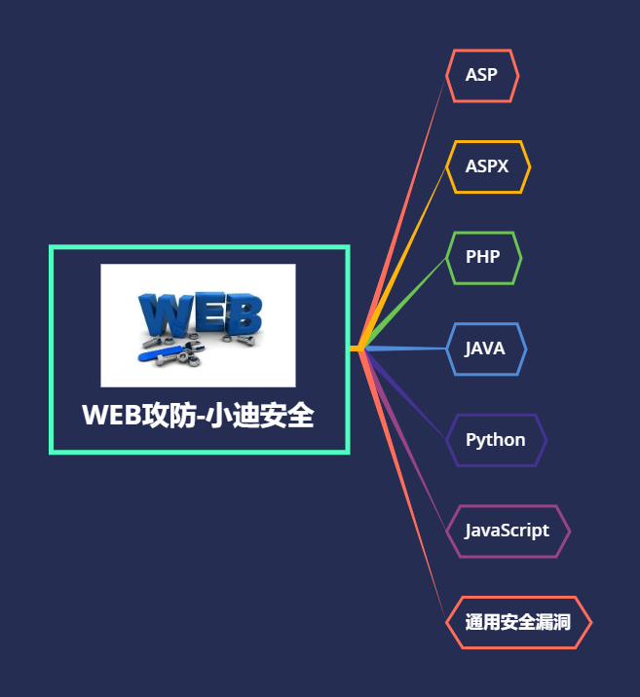

#知识点：

1、ASP环境搭建组合

2、ASP-数据库下载&植入

3、IIS-短文件&解析&写权限

WEB安全攻防：

1、Web源码

2、开发语言

3、中间件平台

4、数据库类型

4、第三方插件或软件

演示案例：

* ASP-数据库-MDB默认下载
* ASP-数据库-ASP后门植入连接
* ASP-中间件-IIS短文件名探针-安全漏洞
* ASP-中间件-IIS文件上传解析-安全漏洞
* ASP-中间件-IIS配置目录读写-安全配置

涉及资源：

[补充：涉及录像课件资源软件包资料等下载地址](https://docs.qq.com/doc/DQ3Z6RkNpaUtMcEFr)